USPOREDBA REZULTATA PODUZETNIKA NA RAZINI GRADOVA PREMA NETO DOBITI U 2017. GODINI
Najveću neto dobit (konsolidirani financijski rezultat) poduzetnika, promatrano na razini gradova u Hrvatskoj,u 2017. godini, ostvarili su poduzetnici čije je sjedište u jednom od sljedećih gradova: Zagreb, Split, Rijeka, Velika Gorica, Dubrovnik, Vukovar, Karlovac, Poreč, Zadar i Čakovec.
Tablica 1. Rezultati poduzetnika u 10 gradova prema najvećoj neto dobiti - usporedba s rezultatima svih poduzetnika RH u 2017. godini (iznosi: u tisućama kuna)
Naziv | Broj poduz. | Rang u RH | Ukupan prihod | Rang u RH | Dobit razdoblja | Rang u RH | Gubitak razdoblja | Rang u RH | Konsolid. finan. rez. | Rang u RH | Broj zaposl. | Rang u RH
Zagreb | 40.120 | 1 | 329.091.750 | 1 | 21.409.563 | 1 | 8.928.823 | 1 | 12.480.741 | 1 | 331.978 | 1
Split | 6.888 | 2 | 22.808.767 | 2 | 1.462.770 | 2 | 592.992 | 4 | 869.778 | 2 | 37.292 | 2
Rijeka | 4.568 | 3 | 20.015.592 | 3 | 1.139.788 | 3 | 322.741 | 6 | 817.047 | 3 | 29.989 | 3
V. Gorica | 1.508 | 9 | 13.508.295 | 6 | 737.776 | 5 | 100.912 | 21 | 636.864 | 4 | 10.919 | 11
Dubrovnik | 2.127 | 7 | 6.777.630 | 12 | 750.593 | 4 | 207.718 | 12 | 542.875 | 5 | 11.566 | 9
Vukovar | 494 | 32 | 9.895.609 | 8 | 546.706 | 8 | 65.059 | 35 | 481.646 | 6 | 4.449 | 28
Karlovac | 1.093 | 14 | 6.516.880 | 13 | 518.887 | 9 | 51.815 | 43 | 467.072 | 7 | 10.368 | 12
Poreč | 1.305 | 10 | 5.063.176 | 17 | 509.847 | 10 | 68.504 | 30 | 441.343 | 8 | 8.315 | 15
Zadar | 2.512 | 6 | 7.638.658 | 10 | 583.497 | 6 | 224.590 | 11 | 358.907 | 9 | 14.204 | 7
Čakovec | 1.274 | 11 | 7.119.834 | 11 | 359.120 | 14 | 51.988 | 42 | 307.131 | 10 | 13.028 | 8
10 gradova | 61.889 | - | 428.436.191 | - | 28.018.547 | - | 10.615.141 | - | 17.403.405 | - | 472.108 | -
RH | 120.081 | - | 678.395.213 | - | 41.397.246 | - | 19.511.749 | - | 21.885.497 | - | 882.884 | -
Udjeli | 51,5% | - | 63,2% | - | 67,7% | - | 54,4% | - | 79,5% | - | 53,5% | -
Izvor: Fina, Registar godišnjih financijskih izvještaja
Analiza rezultata poduzetnika na razini gradova potvrđuje veliku koncentraciju poslovanja poduzetnika, obveznika poreza na dobit na 10 gradova, čiji je udio u poduzetništva u 2017. godini bio 51,5 % u broju poduzetnika, 53,5 % u broju zaposlenih, 63,2 % u ukupnim prihodima, 67,7 % u dobiti razdoblja i 54,4 % u gubitku razdoblja. Tome je tako prvenstveno zbog udjela poduzetnika sa sjedištem u Zagrebu, koji su, očekivano, ostvarili najveću neto dobit, u iznosu od 12,5 milijardi kuna (udio od 71,7 % u neto dobiti poduzetnika sa sjedištem u jednom od 10 spomenutih gradova). Iza Zagreba, po brojnosti poduzetnika, zaposlenih, ukupnom prihodu, dobiti razdoblja i konsolidiranom financijskom rezultatu (neto dobiti), su Split i Rijeka.
Dobrim rezultatima na razini Vukovara najviše je doprinijelo PRVO PLINARSKO DRUŠTVO d.o.o., na razini Karlovca HS PRODUKT d.o.o., na razini Poreča VALAMAR RIVIERA d.d. i PLAVA LAGUNA d.d., na razini Zadra TURISTHOTEL d.d. i PUNTA SKALA d.o.o. i na razini Čakovca TUBLA d.o.o., TMT d.o.o. i MIDI d.o.o.
Grafikon 1. Udio poduzetnika TOP 10 gradova po neto dobiti u ukupnim rezultatima poduzetnika na razini RH u 2017. godini
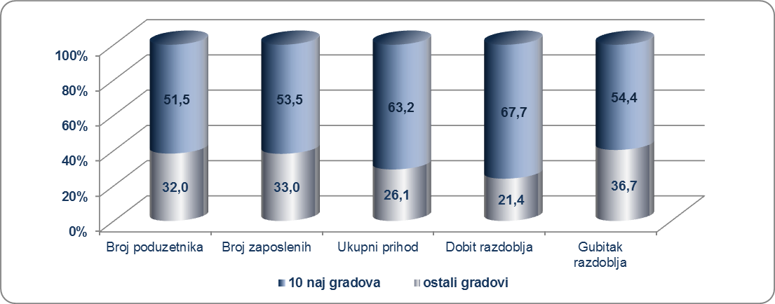
Izvor: Fina, Registar godišnjih financijskih izvještaja

Dobitnik nagrade Zlatna bilanca za 2015. i 2017. godinu, na razini prerađivačke industrije i sveukupni pobjednik.

